Paco TANCHON

BE 1 ‐ La transformation en cosinus discrète (DCT, inverse DCT) et son application à la compression d’image

# Introduction :

L’objectif de ce bureau d’étude est de réaliser une compression d’image en utilisant la méthode DCT. On pourra alors également décompresser l’image en utilisant la transformée inverse, puis comparer les images et analyser et quantifier l’erreur.

On visualisera alors l’influence de différents paramètres, tels que le facteur de quantification (entre 1 et 25), et en mesurant à chaque fois le taux de compression et l’erreur liée à celle-ci.

Pour ce faire, nous disposons d’un ensemble complet de scripts sous MatLab permettant d’effectuer ces opérations, et que serons amenés à compléter et modifier au besoin.

# La fonction DCT :

On connait la formule de la DCT :



Avec :

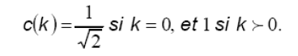

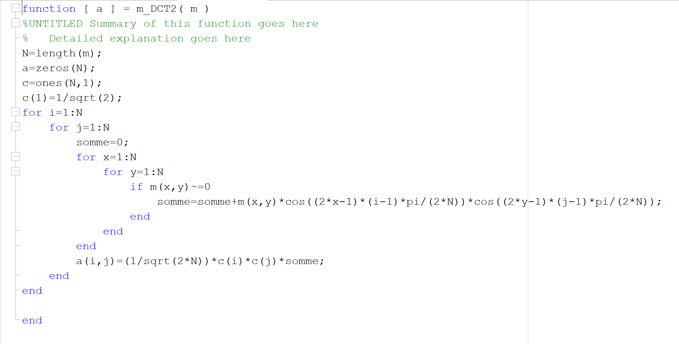

Une fois la DCT codée sous Matlab, nous visualiserons les effets de notre code avec une matrice :

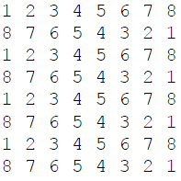

Ic =

Par application de la DCT inverse au résultat, nous pouvons récupérer la même matrice Ic.que nous avons utilisé en entrée.

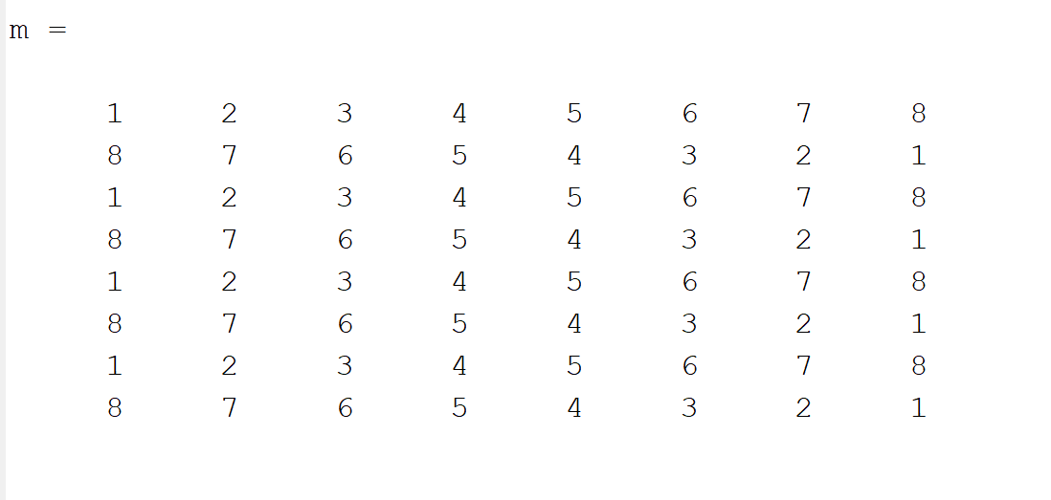

# Image bitmap – compression- décompression :

Nous allons appliquer notre code pour la compression d’une image bitmap, puis nous allons procéder à sa décompression. Nous comparerons entre l’image de départ et l’image résultante de la décompression.

Nous choisirons différents facteurs de quantification entre 1 et 25.

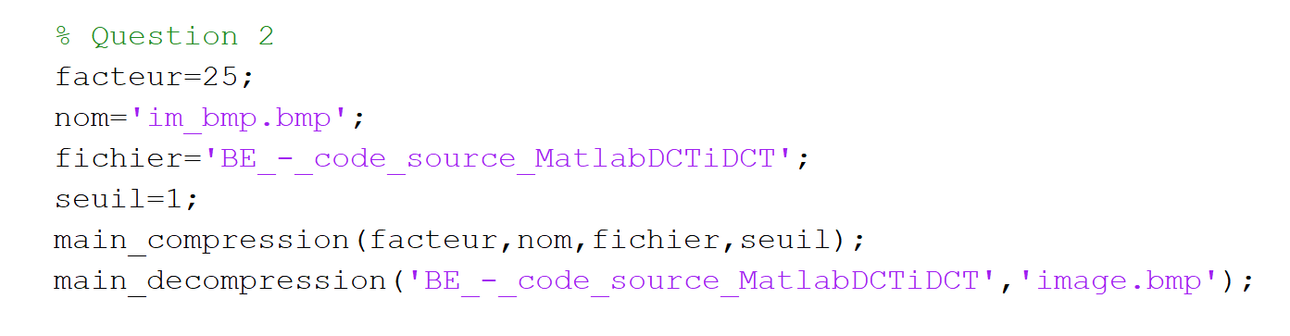



*Image de départ*

*Coeff= 25*

* Interprétations :

L’image de droite est largement moins nette en comparaison avec celle de départ, ceci est lié au coefficient de quantification important.

# Nombre de coefficients DCT différents de zéro :

Pour calculer la compression, nous relèverons le nombre de coefficients DCT non nuls pour chaque coefficient de quantification.

Pour calculer les coefficients DCT non nuls, nous avons modifié la fonction main-compression.

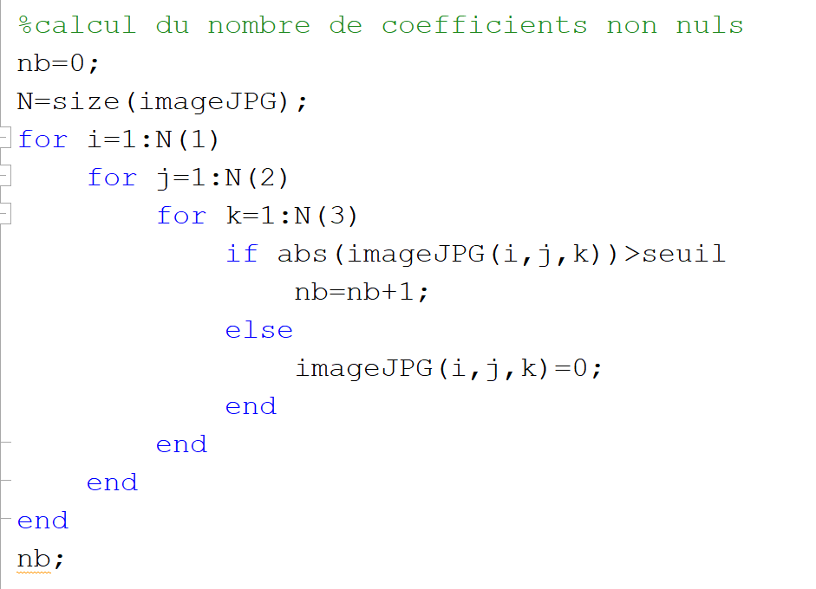

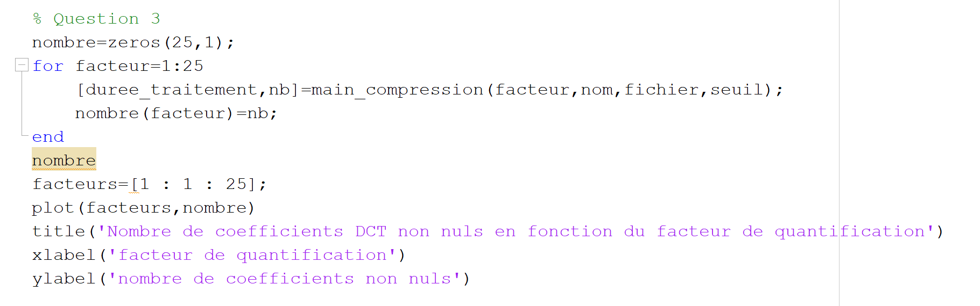

Pour visualiser les résultats, nous avons choisi de tracer une courbe rassemblant le nombre de coefficients DCT non nuls pour chaque facteur de quantification allant de 1 à 25.

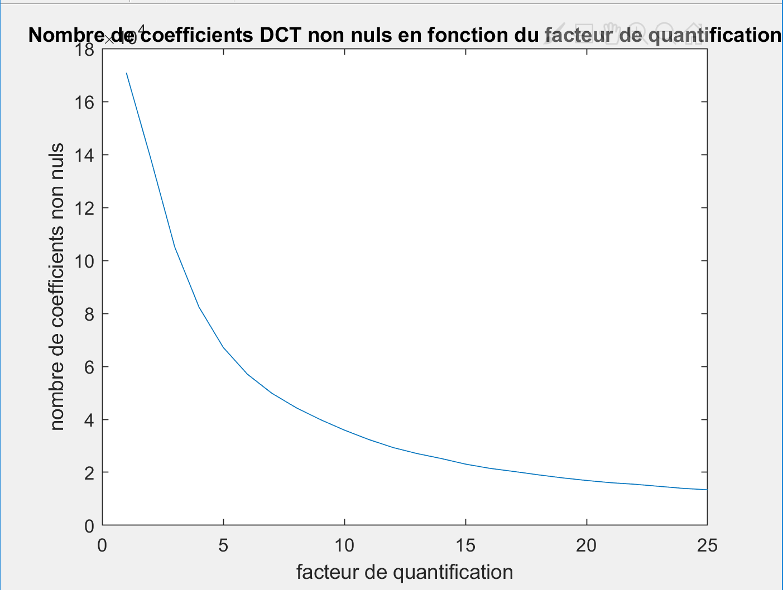

* Interprétation :

La compression consiste à diminuer le nombre de coefficients de la DCT : plus le facteur de quantification est élevé plus le nombre de facteurs nuls est important.

# Erreur - taux de compression :

En fonction du facteur de quantification, nous allons tracer dans un premier temps les courbes d’erreur (la moyenne et la norme) et puis celles des taux de compression.

* *Calcul de l’erreur et du taux de compression :*

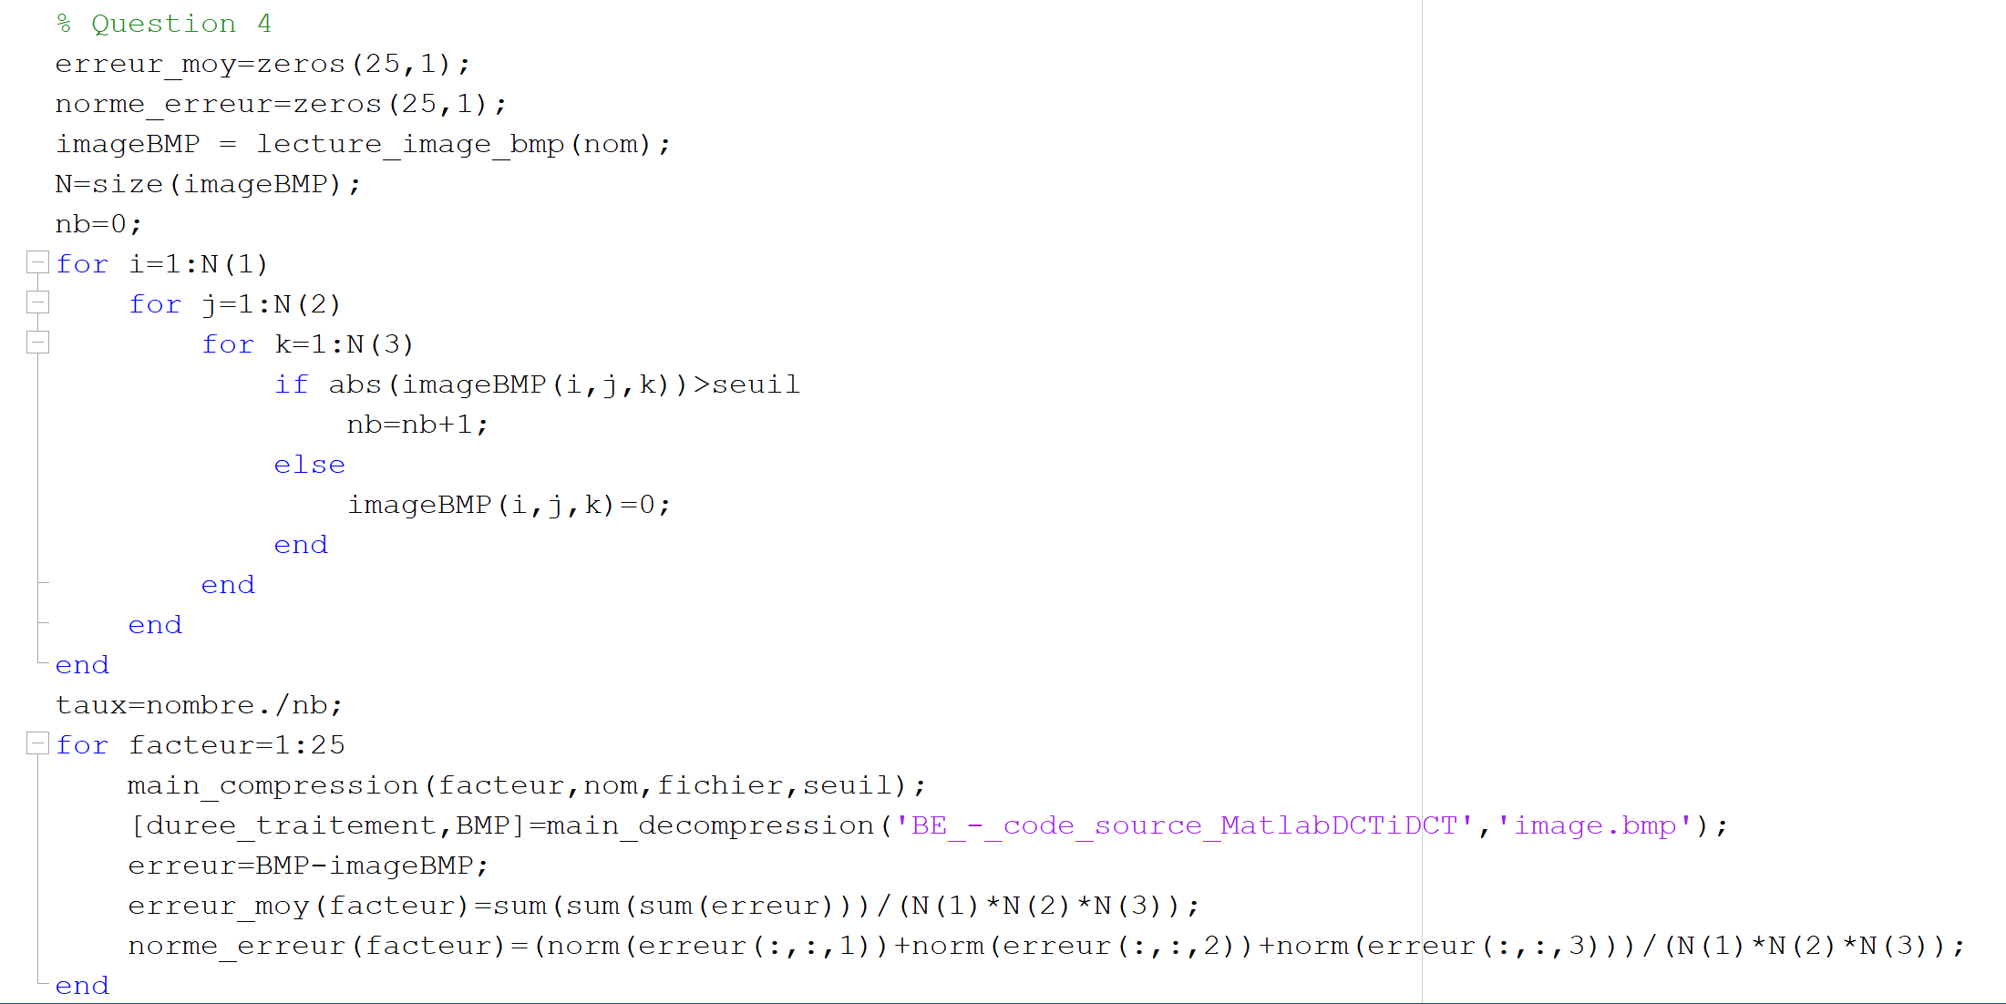

* *Visualisation des courbes :*

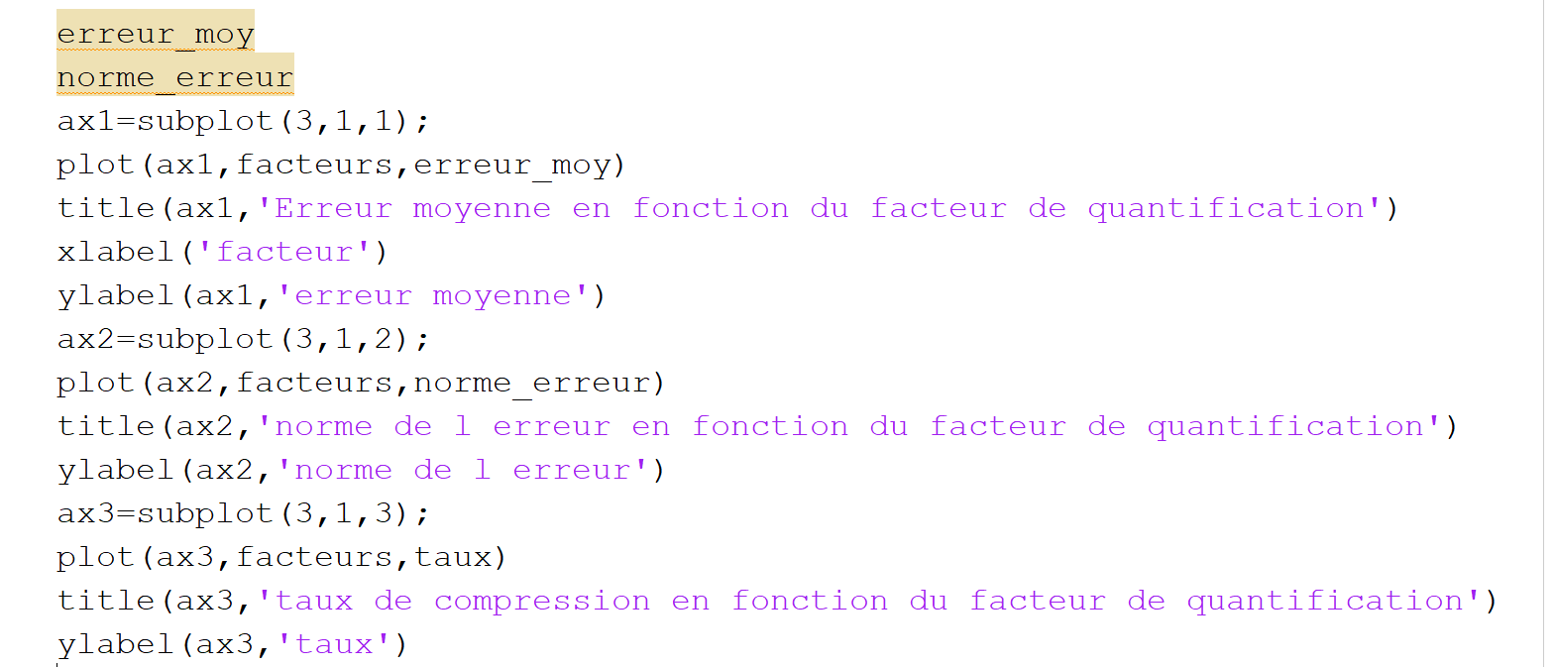

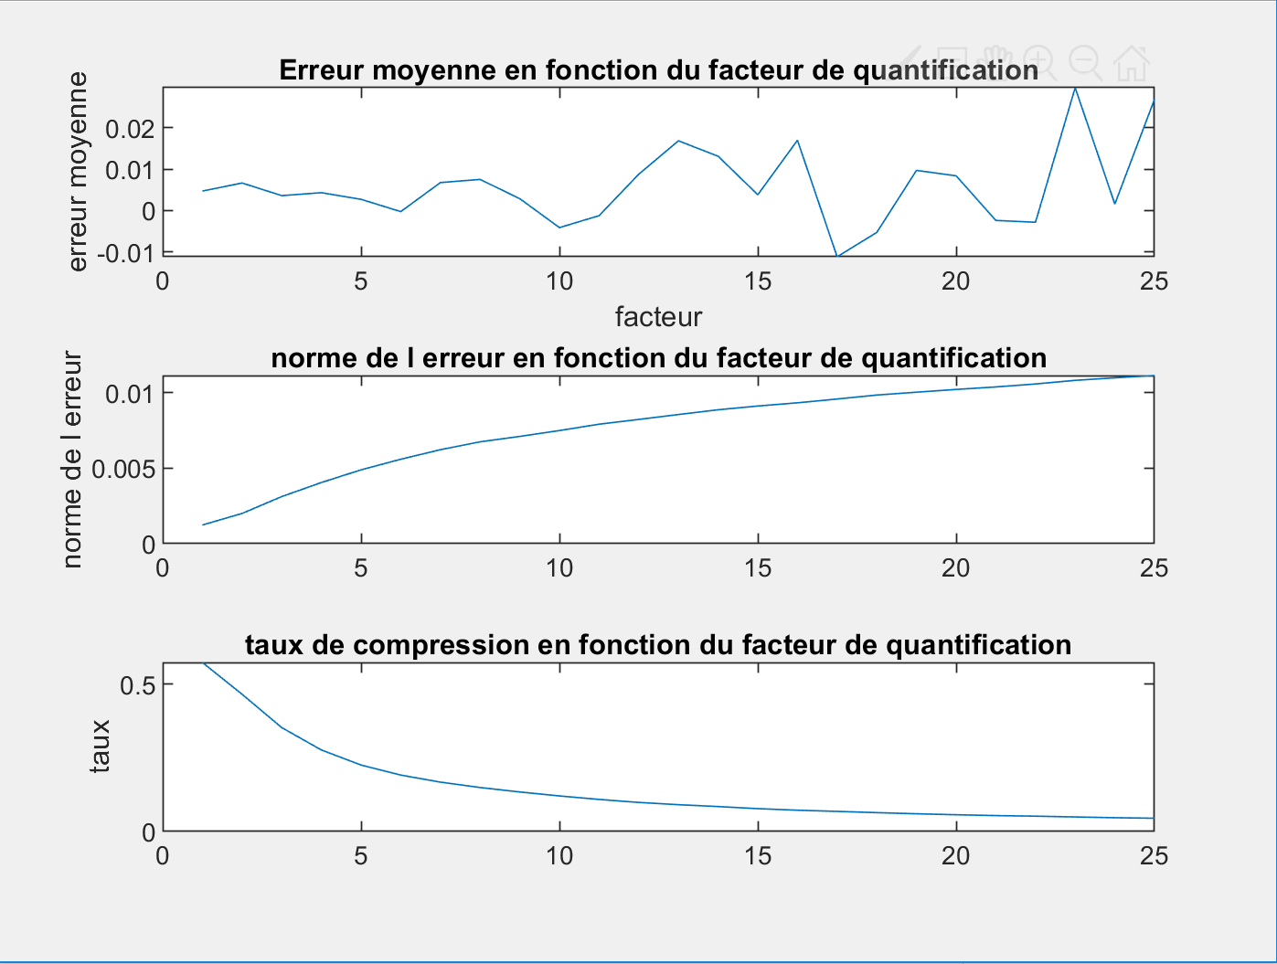

* Interprétations :
* L’erreur est de plus en plus importante avec un facteur de quantification élevé : plus on comprime plus on a perte de données.
* La courbe de taux de compression est décroissante :

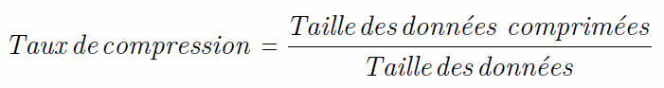

La formule ci-dessus explique la tendance de la courbe : plus le facteur de quantification est important moins on a des données comprimées.

Conclusion :

Lors de ce BE, nous avons pu comparer entre une image nommée ‘ de départ’ et une image décompressée après avoir été comprimée avec un certain facteur de quantification.

Nous sommes ressortis avec la conclusion que la compression n’est jamais parfaite et le risque de pertes de données est de plus en plus important pour un facteur de quantification élevé.

Cette conclusion est supportée par :

* La comparaison entre les deux images dans la question 2 : nous apercevons une différence au niveau de la netteté et le contraste.
* Les courbes d’erreur croissante avec le facteur de quantification.